T.4 Bíblia narrativa

Antonio Loriguillo-López
Septembre 2023
#ProDigital

Aquest document s'ha creat en el marc del projecte ProDigital i es publica amb una llicència Reconeixement-NoComercial-CompartirIgual 4.0 Internacional de Creative Commons (CC BY-NC-SA 4.0).
ÍNDEX

01 Estructura dramàtica 0
02 Fitxa de personatges 0
Nom 0
Nom simbòlic, que signifique el que representa el personatge. 0
Rol actancial 0
Rellevància en la història 0
Motivació 0
Característiques físiques 1
Biografia 1
El personatge ara 1
La progressió del personatge 1
Personalitat: professional / social / interior 1
Funció: eines / poders / habilitats 1

En aquesta quarta sessió anem a desenvolupar la bíblia narrativa que qualsevol projecte audiovisual necessita. La bíblia narrativa és un document de treball que compila i estructura tota la informació de la història, des del storyline fins als personatges, la seua biografia o l’estructura de la història.
La seua funció és importantíssima dins d'un projecte audiovisual, ja que ordena i conté la informació necessària perquè tot l'equip multidisciplinari involucrat en la producció puga comptar en tot moment amb aquest suport i treballar de manera coordinada.
Cada bíblia serà única, ja que depén de les característiques de cada projecte.

01 Estructura dramàtica
En els manuals de dramatúrgia més citats, diferents gurus de l'escriptura de guió defensen la vigència de l'estructura dramàtica en tres actes.
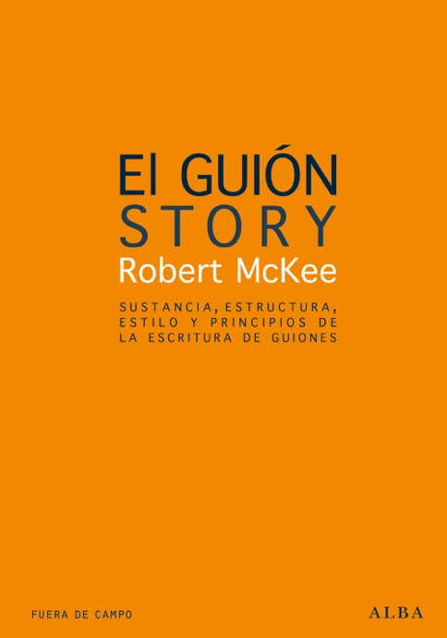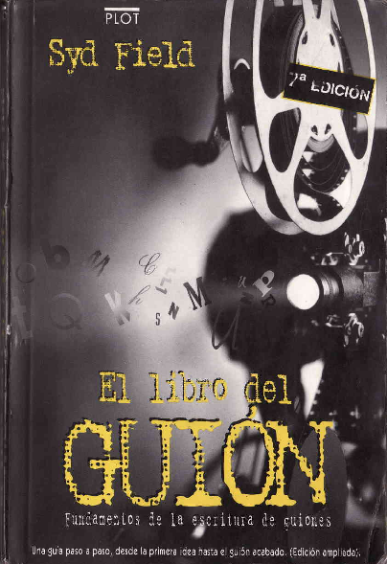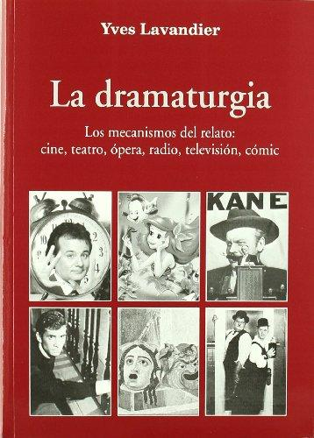
Diverses portades del manuals de guio més coneguts

Si l'estructura dramàtica és una disposició lineal d'incidents, episodis o esdeveniments relacionats entre si que condueixen a una resolució dramàtica, per a aquests manuals i per a la narrativa convencional aquesta estructura es divideix en 3 parts.
Al seu torn, els actes es divideixen en diferents seqüències, agrupacions d'escena amb un significat autònom.
Per part seua, les escenes són meres unitats d'espai i temps, que al seu torn estan compostes per la mínima unitat dramàtica: l'acció.
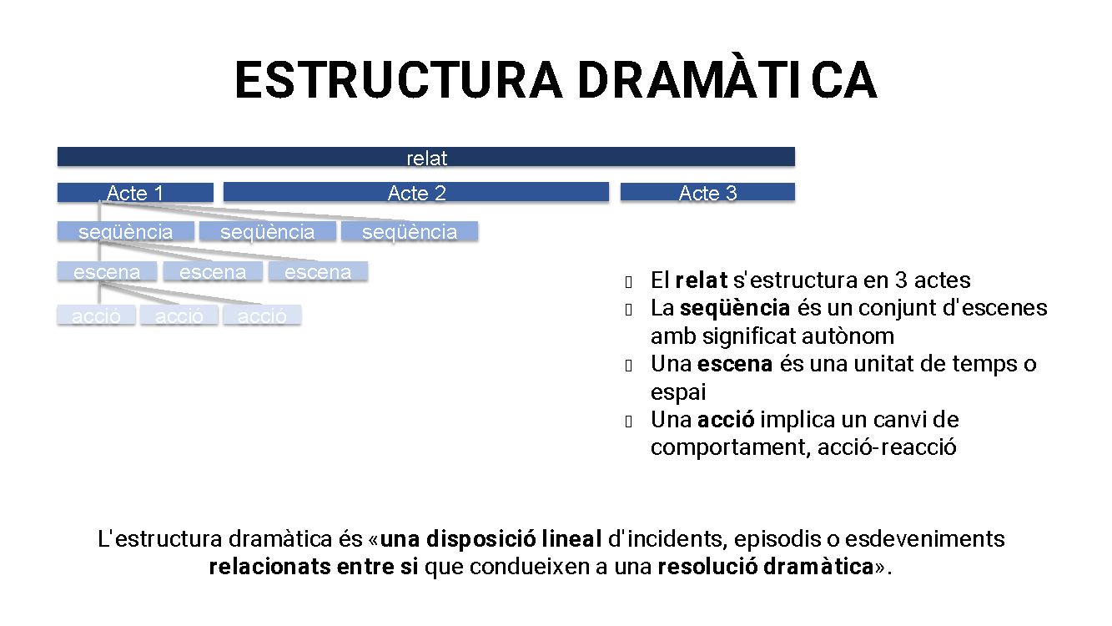
Aquest tema és principal per què a través d’ell gira tot i obliga a l’hora d’escriure a rebutjar tot allò que no l'alimente o desenvolupe. La trama exemplifica el tema a través del conflicte. Perquè encaixen tema i conflicte són necessaris:
- Existència d'un personatge principal
- Creació d'una situació difícil - Com deia Aristòtil, “sense conflicte no hi ha acció, sense acció no hi ha personatge, sense personatge no hi ha història”. Els manuals de guio defensen que tota història tracta sobre alguna cosa (el “tema” introduït en sessions anteriors).
- Fixació d'un objectiu
- Introducció d'algú o alguna cosa com a antagonista
- Existència d'un perill terrible i amenaçador
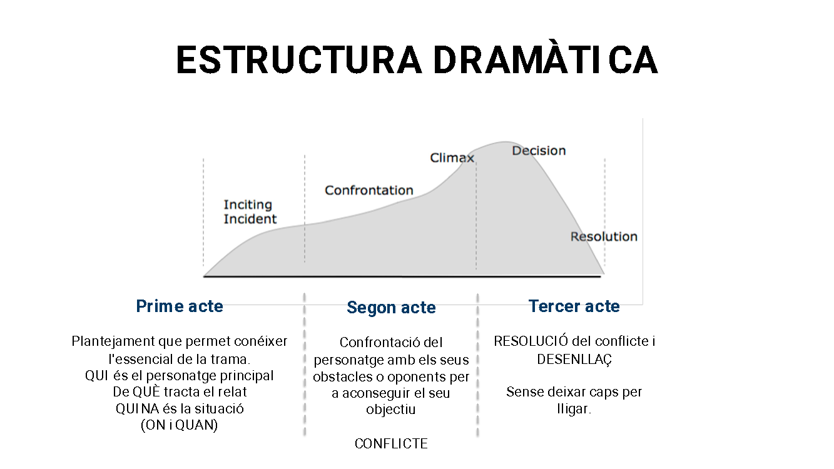

02 Fitxa de personatges
A més d'un esquema visual de l'estructura dramàtica del projecte, la tasca d'aquesta unitat inclou també una breu fitxa per cada uns dels personatges del projecte.

Nom

Nom simbòlic, que signifique el que representa el personatge.

Rol actancial
Heroi, Vilà, Objecte de la missió, Company de l'heroi (helper), Iniciador (sender).

Rellevància en la història
Protagonista, antagonista, secundari, etc.

Motivació
El seu objectiu en el relat.

Característiques físiques
Sempre motivades. Descripció física (característiques físiques i racials, vestimenta, marques físiques i la seua justificació). Heu de realitzar un esbós gràfic, o utilitzar una imatge d'un personatge que ja existisca com a referent visual per al departament d'art.

Biografia
Tot el que li ha ocorregut en el passat que ha forjat la seua personalitat. Es tracta de la seua biografia, i justifica el per què ha arribat a ser com ho és en el moment de començar l'aventura. També inclourem informació sobre la seua educació, la seua classe socioeconòmica, i la relació que té amb els personatges que li envolten. Si el personatge pertany a un grup determinat es descriurà la posició que ocupe entre ells, què representa per als que estan al voltant.

El personatge ara

El caràcter del personatge sobre la base de la seua biografia. Inclou la seua conducta, les seues passions, les seues pors, les seues preguntes vitals… és a dir, tot allò que farà únic al personatge respecte al context en el qual se situe.

La progressió del personatge
Arc de transformació atenent a la seua personalitat i a la seua funció.

Personalitat: professional / social / interior

Funció: eines / poders / habilitats

Referències

Field, S. (2001) El Libro del guión : fundamentos de la escritura de guiones : una guía paso a paso, desde la primera idea hasta el guión acabado. 6a ed., edición ampliada. Madrid: Plot.
Lavandier, Y. (2003) La Dramaturgia : los mecanismos del relato: cine, teatro, ópera, radio, televisión, cómic. Madrid: Ediciones Internacionales Universitarias.
McKee, R. & Lockhart, J. (2002) El Guión: sustancia, estructura, estilo y principios de la escritura de guiones. Barcelona: Alba.

#ProDigital

